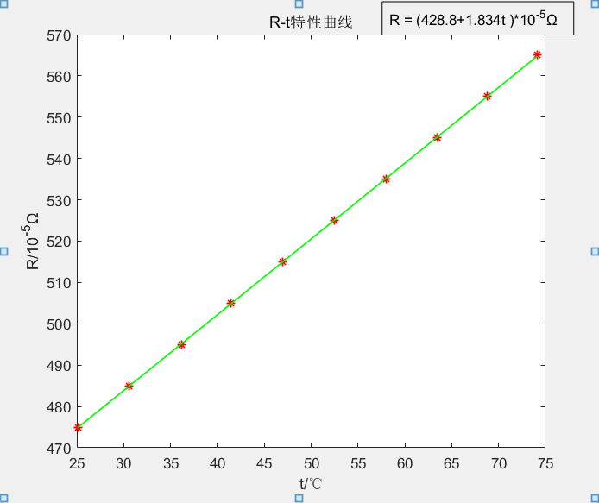

图1

如图1，使用matlab拟合得到关系

即

而R = R0(1+αt),因此温度系数

将计算结果与标准值α=433\*10-5℃-1比较，计算相对误差得

$E=\frac{\left|α_{1}−α\right|}{α}×100％=1.15％$

x=[25.1 30.6 36.2 41.4 47.0 52.5 58.0 63.4 68.8 74.1];
  
y=[475 485 495 505 515 525 535 545 555 565];
  
  
a1=polyfit(x,y,1);%1阶多项式最小二乘拟合
  
y1=polyval(a1,x);
  
plot(x,y,'r\*',x,y1,'g-','linewidth',1);
  
xlabel('t/℃');ylabel('R/10^{-5}Ω') %敲上标方法
  
title('R-t特性曲线')
  
% 输出直线方程
  
fprintf('y = %.3ft + %.1f\n', a1(1), a1(2));